DAICHI предлагает систему управления климатической техникой с помощью приложений на мобильных устройствах iOS и Android.
В каждый внутренний блок сплит и мульти-сплит-системы устанавливается контроллер, управляющий кондиционером через специально выделенный сервер — «Облако Даичи».
Контроллер подключается к локальной Wi-Fi сети владельца кондиционера, тем самым обеспечивается выход сигналов в интернет и связь кондиционера с «Облаком Даичи».
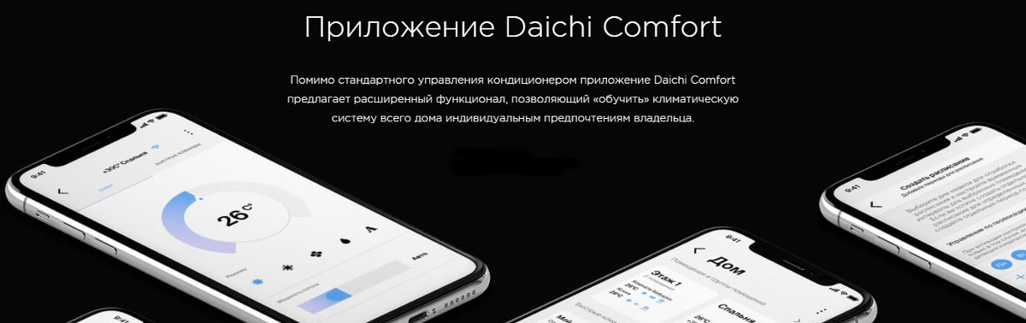
Мобильное приложение, установленное на телефоне или ином устройстве, также связывается через интернет с «Облаком Даичи».
Мобильное приложение фактически является программой взаимодействия с контроллером. Облако принимает команды пользователя, введенные через мобильное приложение, обрабатывает их и посылает соответствующие ответные сигналы.
Контроллер также может самостоятельно инициировать отсылку сигналов в облако, которые отображаются в мобильном приложении пользователя, например, информацию о температуре в помещении и др.
Подобная схема является наиболее функциональной системой управления и диагностики работы кондиционера. Она обеспечивает сбор и предоставление статистических данных, позволяет персонализировать пользовательские функции и «обучить» кондиционер личным предпочтениям владельца.
Приложение Daichi Comfort из App Store или Google Play превращает мобильный телефон в центральный пульт управления всей системой кондиционирования дома. Кроме того, клиент получает доступ к управлению с помощью ПК через веб-браузер.
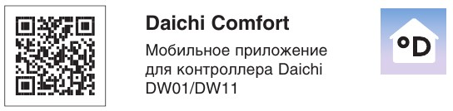

Возможности мобильного приложения:
Управление режимом работы кондиционера: (охлаждение, обогрев, вентиляция, осушение, авто-режим)
Управление целевой температурой помещения
Управление скоростью и направлением воздушного потока
Включение/выключение по таймеру

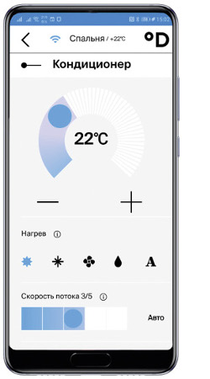
Создание пользовательских сценариев управления
и быстрых команд
Данный функционал позволяет пользователю сохранить часто используемые настройки работы кондиционера как «быструю команду», вызывая которую можно по одному касанию включить кондиционеры в одной или нескольких комнатах со своими настройками температуры, режима, скорости вентилятора, направления заслонок.
Планирование режима работы кондиционера на неделю
Управление кондиционером по геолокации
Пользователь может указать расстояние от дома, при приближении или удалении на которое кондиционер будет включаться или выключаться автоматически.
Автоматический контроль ошибок и настройка оповещений пользователей о статусе системы
Просмотр данных о работе кондиционера за выбранный период времени
Данные о мониторинге устройств попадают в «Облако Даичи» и хранится там в течение 12 месяцев. Пользователь может получить доступ к этим данным через встроенные отчеты в мобильном приложении.
Просмотр индикативных данных о потреблении электроэнергии
Функция «мне хорошо» обеспечивает запоминание настроек пользователя в помещении при различной уличной температуре, а затем воспроизводит их автоматически при схожих погодных условиях.
Пользователь-администратор может гибко настраивать доступ, предоставляя другим пользователям права на управление конкретными кондиционерами.
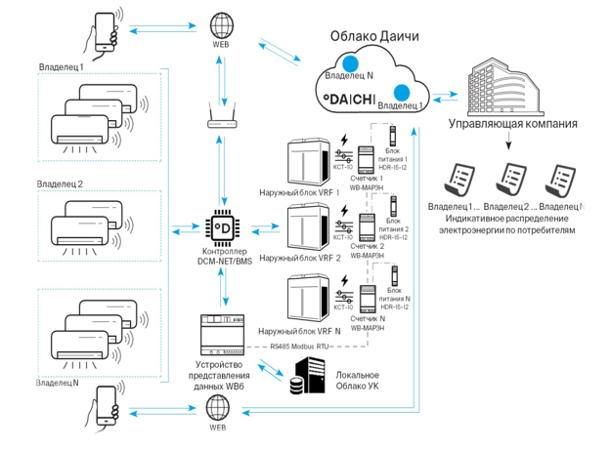

Хотите, чтобы кондиционер стал умным помощником?
Многие привыкли управлять кондиционером с помощью пульта. А ведь зачастую дистанционные пульты кондиционера теряются, настенные пульты загромождают стену, и, как правило, пультом можно управлять только из помещения, в котором находится кондиционер. Гораздо удобнее иметь доступ к кондиционеру из любой точки мира и управлять им с помощью устройства, которое всегда под рукой: мобильного телефона, планшета или ноутбука.

Хотели бы вы также иметь «умное управление», которое учитывает ваши предпочтения, запоминает любимые режимы и принимает голосовые команды?
Установите контроллер Daichi в ваш кондиционер и загрузите бесплатные приложения Daichi Comfort (X) из AppStore или GooglePlay. С программой «Мобильное управление» ваш телефон, планшет или ПК превратится в центральный интеллектуальный пульт управления всей системой кондиционирования дома.
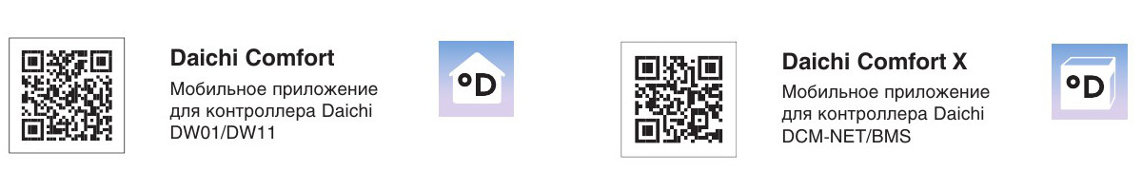

Каковы преимущества мобильного управления по сравнению с обычным пультом?
— Возможность управлять через интернет из любой точки мира
Действительно, поскольку управление осуществляется через интернет, то вам не обязательно находиться около кондиционера, чтобы управлять им. Это обеспечивает дополнительные удобства. Например, покинув дом, вы вспомнили, что забыли выключить кондиционер — можете сделать это в любой момент. Вы можете установить температуру в одном помещении, скажем, в спальне ребенка, не выходя из своей комнаты. Более того, для удаленных объектов, таких, как дача, которую вы посещаете в выходные дни, вы можете задать недельное расписание работы так, чтобы режим был экономичным, но дом не прогревался в будни, а в случае наступления прохладной погоды, перевести кондиционеры в режим обогрева или отключить их.
— Работа с голосовыми помощниками
Связь с голосовыми помощниками - искусственный Интеллект в действии. Управляйте голосовыми командами и пользуйтесь достижениями 21 века. Алиса от Yandex уже встроена в систему, в ближайшем будущем очередь за Siri, Alexa, Google.
— Интеллект и персонализация
Одно из самых главных преимуществ программы «Мобильное управление» заключается в том, что система кондиционирования становится персонализированной. Вы задаете ваши собственные названия помещений, можете объединить их в удобные для себя группы, например, жилая зона, спальни, детские, кухня.
Вы можете создать собственные команды и вывести их на одну кнопку, например, «Все ушли», «Гости», «Сон» и проч. Более того, все удобные и часто используемые функции, кнопки, климатические параметры помещений выводятся на специальный экран быстрого доступа. Облачные технологии, которые стоят за мобильным управлением, наделяют любой кондиционер функциями премиального класса. Примером может служить функция «комфортный сон». Она позволяет плавно изменять температуру в течение ночи в пределах 1-2 градусов, что по исследованиям специалистов Токийского института здравоохранения и Департамента санитарных норм и правил Китая наилучшим образом способствует состоянию глубокого сна. Теперь с помощью облачных технологий «Комфортный сон» можно включить на любом кондиционере нажатием одной кнопки. И наконец, интеллектуальные функции, делающие ваш кондиционер невидимым «умным» помощником. Например, используя встроенную функцию «Геолокация», вы задаете желаемое расстояние, и кондиционеры автоматически включаются или выключаются при приближении или удалении от дома. А с функцией «Мне хорошо» надобность в регулировке параметров кондиционера, возможно, исчезнет навсегда. Приложение ведет статистику параметров кондиционера в помещении в различное время года в зависимости от уличной температуры, а затем автоматически воспроизводит их при повторении температурных условий на улице.

Функции мобильного приложения
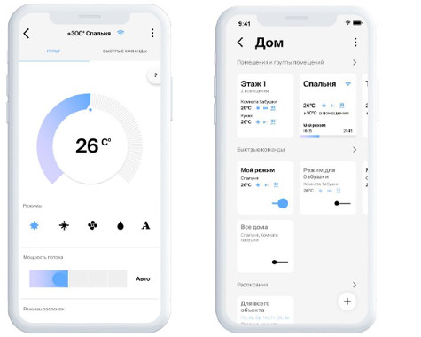
Все базовые функции пульта управления: изменение температуры, переключение между режимами («обогрев», «охлаждение», «осушка», «автоматический»), управление скоростью вентилятора, заслонками.
Интеграция с голосовыми помощниками. Система поддерживает работу с голосовым помощником Алиса на русском языке. Постоянно добавляются интерфейсы работы с другими голосовыми помощниками.
Быстрые команды — режимы, которые пользователь может задать для помещения или нескольких помещений, и управлять одной кнопкой. Например, «Включить все», «Сон в детской» и др.
Встроенные быстрые команды — режимы, рекомендуемые экспертами «Даичи». Например, «Ночной сон» — плавное изменение температуры во время сна в пределах 1-2 градусов.
«Геолокация» — включение-выключение группы кондиционеров при приближении/удалении от дома на заданное расстояние.
«Мне хорошо» — часто бывает, что, когда жарко на улице, внутри хочется сделать похолоднее, а когда снаружи холодно, то потеплее. Пользователю нет нужды изменять параметры работы кондиционера в зависимости от времени года и уличной температуры. Приложение накапливает статистические данные об установках, задаваемых пользователем. Далее по желанию пользователя они воспроизводятся в автоматическом режиме.
Настраиваемая панель быстрого доступа — экран, на котором пользователь может собрать удобные для себя функции. Панель отражает следующее: быстрые команды, помещения, в которых регулировка производится наиболее часто, параметры работы системы в этих помещениях и др.
Расписание работы кондиционеров в помещении/помещениях. Пользователь может задавать недельное расписание работы кондиционеров в одном или нескольких помещениях.
Отчеты по энергопотреблению. Энергопотребление и другие параметры работы кондиционеров доступны в мобильном/веб приложении в виде отчетов.
Права доступа. Несколько мобильных устройств (например, мобильные телефоны членов семей) могут управлять одним и тем же помещением. Поэтому существует система прав доступа, когда один пользователь приложения раздает их другим.
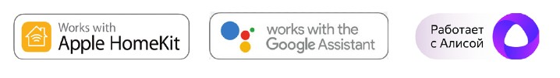
Информация взята из официального каталога DAICHI 2020 г.

